Лето безопасное!

Мудрые советы для мам и пап!

Чем заняться с ребенком летом?

Вот и пришло время читать детям и учить с ними наизусть стихи про лето.
Пришел июнь.
"Июнь! Июнь!" -
В саду щебечут птицы.
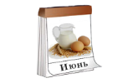
На одуванчик только дунь - И весь он разлетится 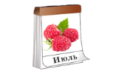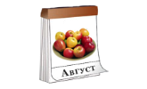
Сенокос идет в июле
Где-то гром ворчит порой.
И готов покинуть улей Молодой пчелиный рой. Собираем в августе
Урожай плодов 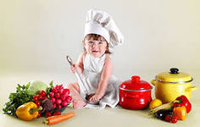 Много людям радости
После всех трудов

Советы родителям, у которых непослушный Ребенок.
Советы родителям, касающиеся воспитания, послушания, уважения, требовательности, капризов и наказания детей.
Воспитание ребенка в семье
- не выделять ребенка как маленького и потому пользующегося особыми привилегиями в семье.
- не ставить ребенка в особое положение: первый кусок, лучшее место способствуют воспитанию эгоистических наклонностей;
- уметь отказывать ребенку твердо и решительно, если заметно, что его желание превышает возможности семьи или нарушает удобства старших.
- Относиться к ребенку, как к равноправному члену семейного коллектива, с уважением (выслушивать его мнение, предоставлять ему возможность принимать участие в семейных советах и т. п.);
- закрепить за ребенком постоянный круг обязанностей и следить за их выполнением. Приучать его проявлять заботу о старших, упражнять в этом, давая конкретные поручения («Спроси, как чувствует себя больной, не надо ли ему что?»,

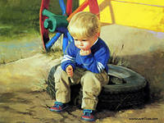
.

Летние опасности. Как уберечь малыша?
Солнышко, свежий воздух, теплые деньки - неудивительно, что летом малыши растут так быстро! Радуясь их успехам, не теряйте бдительности.
Солнце
Под действием ультрафиолетовых солнечных лучей в коже малыша образуется витамин Д3, который защищает его от рахита. Поэтому постарайтесь, чтобы маленький проводил на улице весь день. Не менее опасен для детишек и перегрев. Чтобы защитить малыша, притеняйте то место, где он спит или играет, и надевайте ему на голову шапочку .Обезвоживание
Организм малышей быстро расходует свои запасы воды, особенно когда на улице жарко. не забывайте поить ребенка кипяченой водой и соком, чаще купайте его в ванночке или в речке.
Еда
Жаркая погода - самая благоприятная пора для размножения болезнетворных микроорганизмов. Особенно хорошо им живется в мясе, рыбе и молочных продуктах, а значит, хранить их нужно очень осторожно. На всякий случай еду для малыша летом лучше готовить только на одно кормление, а не впрок.
Отправляясь за город, не забудьте:
• обсудить предстоящую поездку с вашим педиатром;
• захватить с собой детскую аптечку

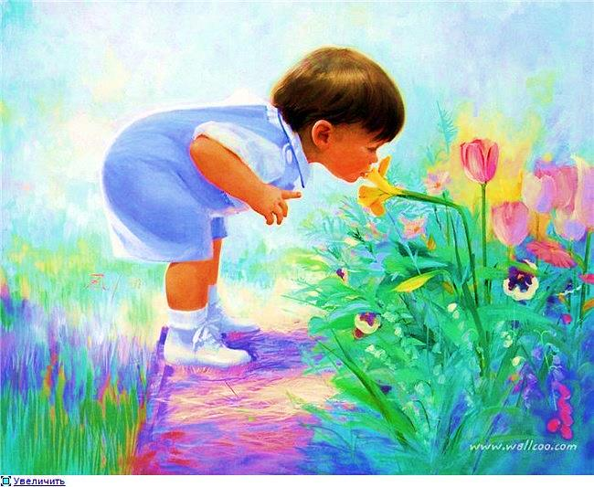

Летние именинники!
Поздравляем от души!

Играем вместе с мамой Мы надеемся,, что предложенные музыкальные игры помогут сделать общение с малышом максимально продуктивным, Пойте ему те песни, которые вы любите и поёте сами, слушайте ту музыку, которая по душе вам и вашему ребенку.
Игры, развивающие двигательную активность
Игра «Солнышко»
Вот как солнышко встает (Медленно поднимают руки вверх)
Выше, выше, выше!
К ночи солнышко зайдет (Медленно опускают руки)
Ниже, ниже, ниже.
Хорошо, хорошо («Фонарики»)
Солнышко смеется,
А под солнышком всем (Хлопают в ладоши)
Весело поется.
Солнце рано утречком поднималось,
Студеной водицею умывалось.
Протоптало солнышко сто дорожек!
Почему у солнышка столько ножек?
Игра «Где же наши ручки?»
Взрослые проговаривают текст, дети подговаривают им и выполняют
соответствующие движения.
У меня пропали руки.
Где вы, рученьки мои?
(руки за спиной)
Раз, два, три, четыре, пять —
Покажитесь мне опять(показывают руки)
У меня пропали уши.
Где вы, ушеньки мои?
(уши закрывают ладошками)
Раз, два, три, четыре, пять —
Покажитесь мне опять.
(показывают уши)
У меня пропали глазки.
Где вы, глазоньки мои?
(глаза закрывают ладошками)
Раз, два, три, четыре, пять —
Покажитесь мне опять.
(убирают ладошки от глаз).

